Activité 1 : Caractérisation de la forme et du mouvement de la Terre.
Compétences travaillées. | Lire et exploiter des données sous différentes formes (graphique, tableau…)  Communiquer et argumenter dans un langage scientifique

Problématique : Comment caractériser la forme et le mouvement de la Terre ?
Consigne : Analyser les documents ci-dessous et répondre aux questions.
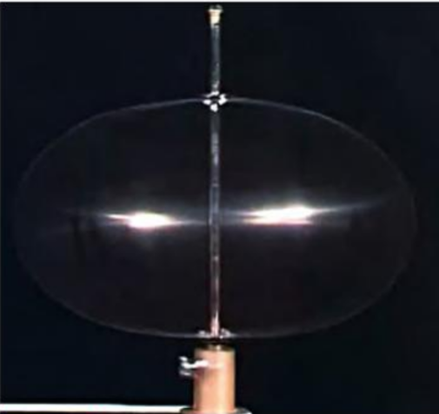
ETAPE 1 : LA FORME RÉELLE DE LA TERRE
Doc 2 : Les résultats de l’estimation du rayon de la Terre aux pôles et à l’équateur.
A la fin du 17ème siècle les scientifiques remettent en cause la forme géométrique parfaite de la Terre.
Depuis le milieu du 20ème siècle, les êtres humains envoient des sondes pour récolter des mesures dans le système solaire (ex. : sondes Helios pour l’étude du soleil, sondes Voyager pour l’étude du système solaire.) et observer la Terre.
 | Aux pôles | A l’équateur
Rayon (km) | 6357 | 6378
Doc 1 : Expérience de rotation d’une sphère métallique déformable
- D’après les documents 1 et 2, donner la forme réelle de la Terre, justifier la réponse.
_____________________________________________________________________________________________________________________________________________________________________________________________________________________________________________________________________________________________________________________________________________________________________________________________________________________________________________________________
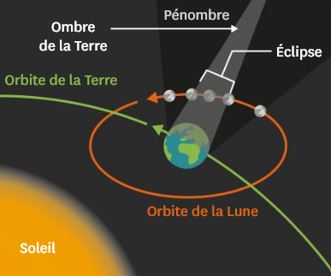
ETAPE 2 : LA FORME DE LA TERRE DEDUITE DE L’OBSERVATION DES ECLIPSES DE LUNE
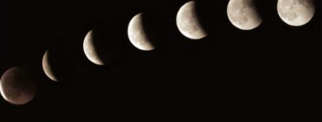

Doc 3 : Photographies de la Lune au cours d’une éclipse lunaire
La lune s’est déplacée de droite à gauche au cours de l’éclipse
Doc 4 : Schéma du principe d’une éclipse de lune
Lors d’une éclipse la Lune n’est plus éclairée par le soleil car elle est dans l’ombre de la Terre. L’ombre de la Terre est projetée sur la Lune et permet de voir la forme de la Terre.

- Justifier grâce aux documents 3 et 4 la forme sphérique de la Terre.
______________________________________________________________________________________________________________________________________________________________________________________________________________________________________________________________________________________________________________________________________________________________________________________________________________________________________________
ETAPE 3 : DEDUIRE LES MOUVEMENTS DE LA TERRE.
Document 5 : Tableau montrant l’énergie reçue par m2 en Guadeloupe et à La réunion
Le rayonnement solaire est quasiment constant au cours d’une année. Des mesures ont été réalisées de l’énergie reçue sur Terre dans l’hémisphère Nord (ex. : Guadeloupe) et dans l’hémisphère Sud (ex. : à La Réunion) à des périodes de l’année différentes.
 |  | Guadeloupe  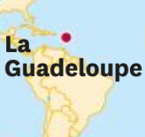 | La Réunion
Energie solaire reçue (J/s/m²) | Jour du mois de janvier à midi (heure solaire locale) | 738 | 1214
Energie solaire reçue (J/s/m²) | Jour du mois d’août à midi (heure solaire locale) | 1180 | 722

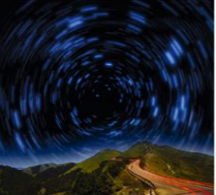
Document 6 : Photographie des étoiles avec une pose longue
L’observation du trajet des étoiles pendant une nuit permet de deviner un mouvement de la Terre.

- D’après les documents 5, expliquer comment le mouvement de la Terre influence la répartition de l’énergie solaire en Guadeloupe et à la Réunion
________________________________________________________________________________________________________________________________________________________________________________________________________________________________________________________________________________________________________________________________________________________
- Déduire le mouvement de la Terre en observant le trajet des étoiles sur la photographie prise avec une pose longue. (Doc 6)
________________________________________________________________________________________________________________________________________________________________________________________________________________________________________________________________________________________________________________________________________________________

